所有的模块都存在的错误：添加信息时，第一条添加时列表无增加，第二条添加时列表才会出现第一条。

**1、用户列表**：添加不上，修改也无反应

**2、产品管理**：此处应该是可以进行添加/删减分类，我们把每个产品分类视为一个标题，后边的是一个编辑框，用户可以自行排版编辑产品内容。

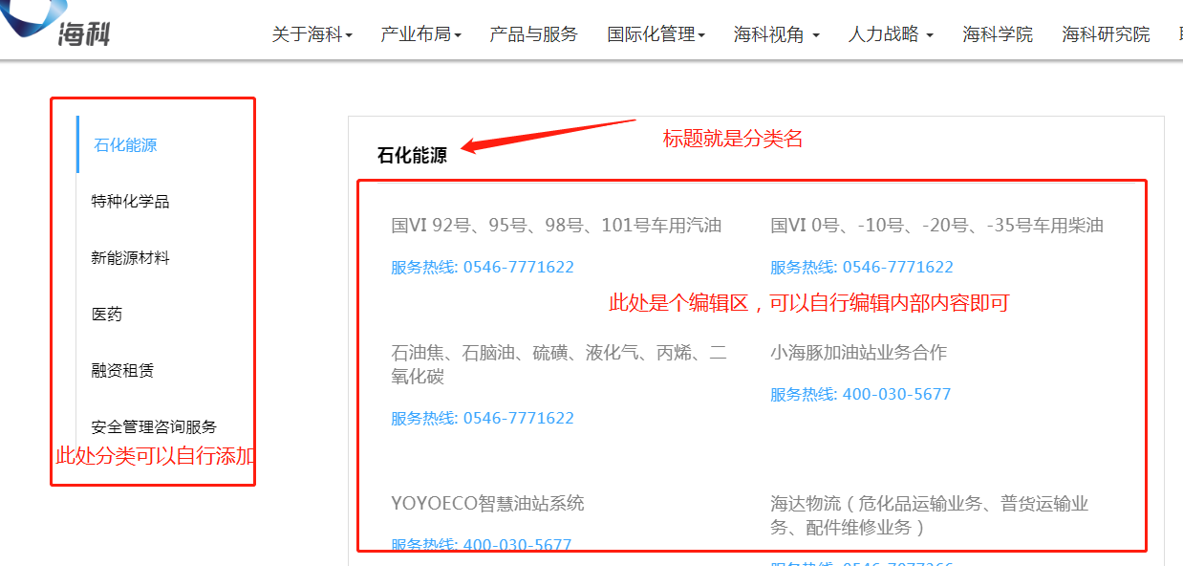

**3、首页**

**海科相关轮播图**：在打开时，会闪现现王小虎的信息；

**海科相关视频：**加信息时，第一条添加时列表无增加，第二条添加时列表才会出现第一条。

**信息介绍：**这个地方就只有一个文本内容。无需添加太多。

**管理与体系：**添加不上。

**世界级外脑合作：**添加不上。

**3+2：**这个指的是哪一块；添加信息时，第一条添加时列表无增加，第二条添加时列表才会出现第一条。

**4、产业布局**：添加信息时，第一条添加时列表无增加，第二条添加时列表才会出现第一条。

**5、人才招聘**：

**校园招聘-录用公示**：该添加列表与产业布局-医药的添加列表是同一个。

**校园招聘-宣讲会进程**：无问题

**校园招聘-招聘岗位：**该列表与人才招聘-社会招聘的表示相同的

**海外人才引进-招聘岗位：**添加一个之后就无法继续添加，原有的无法进行编辑。

**海外人才引进-我们的足迹：**添加不上。

**人才招聘-社会招聘：**该列表与人才招聘-校园招聘-招聘岗位的表示相同的

**人才招聘-成长历程：**添加不了

1. **海科视角**

**海科视角-新闻中心：**列表上并未显示相关的新闻是属于哪个栏目的。

**海科视角-多媒体-出版物：**无法进行添加，内容部分老是显示为空。

1. **关于海科**

**集团介绍：**这个只有一条内容即可

1. **国际化管理**

**智能化建设-智能化建设：**这里是4个小标题即可，但是列表里每条并未能立马看到是哪个小标题下的内容。再就是缺少传缩略图的地方。